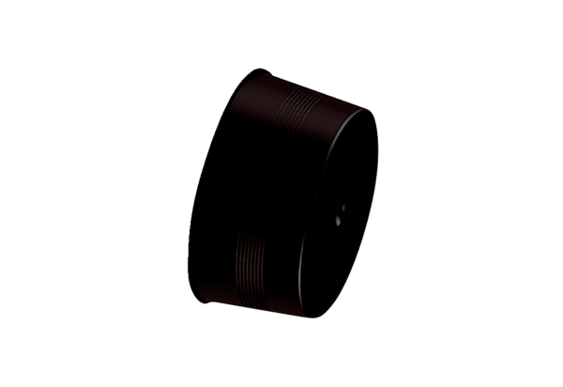Couvercle MA-VD90Unité de conditionnement : 10 piècesGamme: K
Numéro de référence : 0059.2139Fabricant : MAICO

